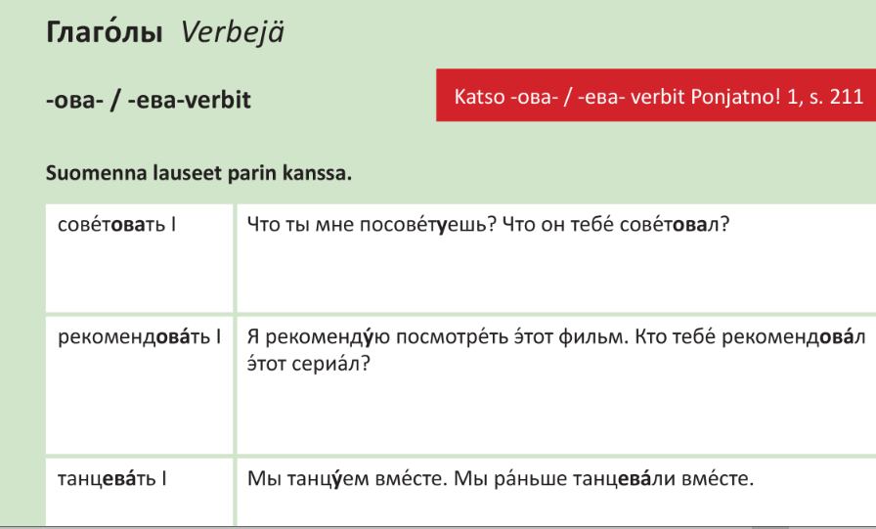

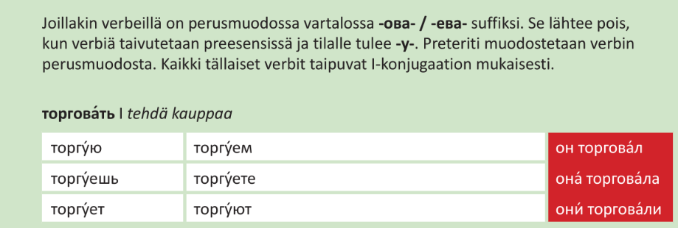

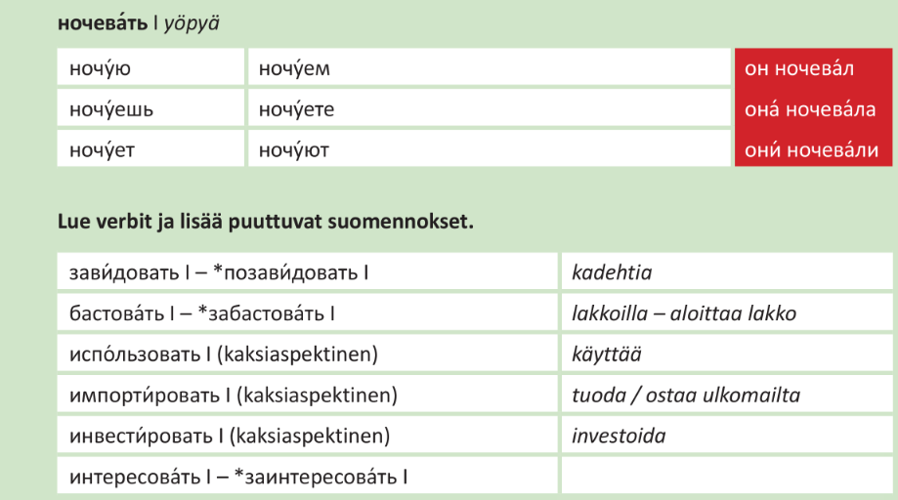

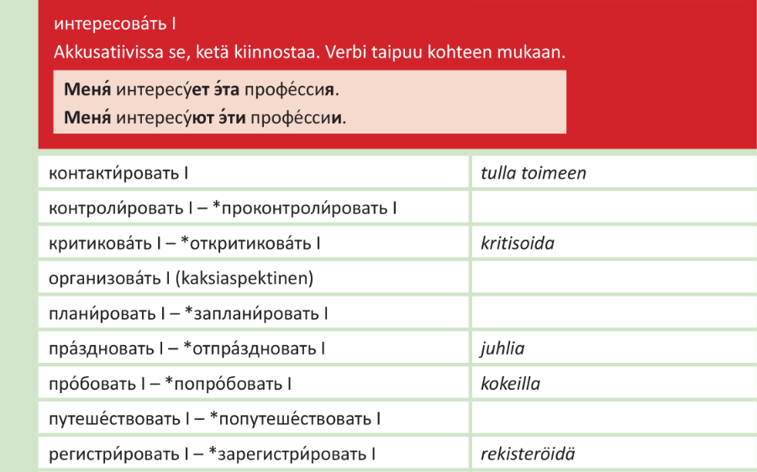

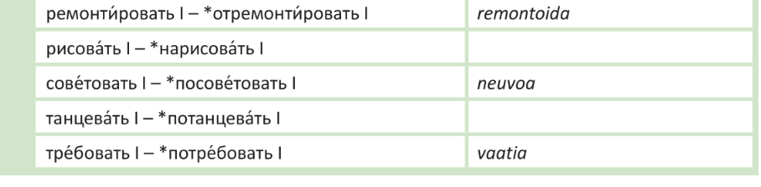

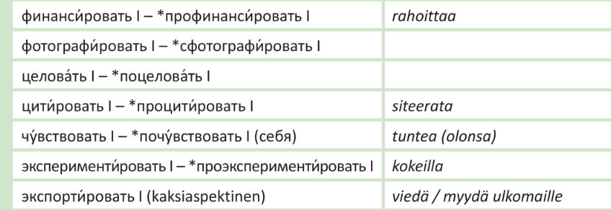

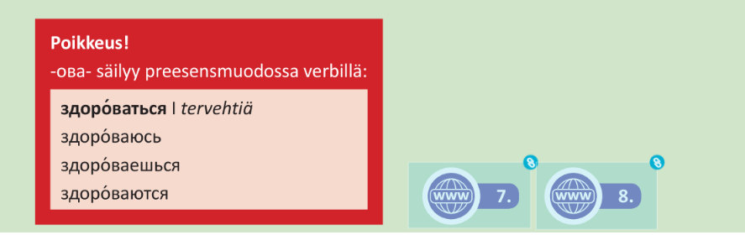

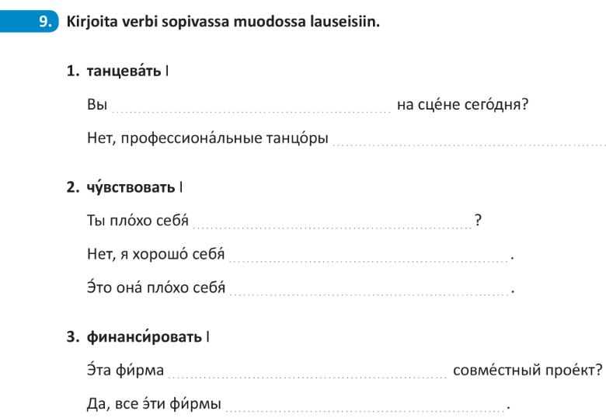

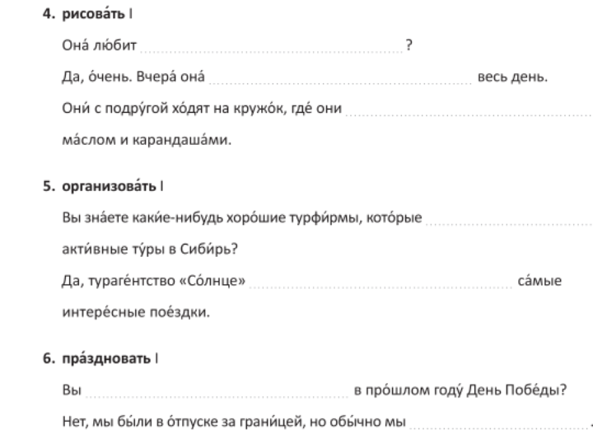

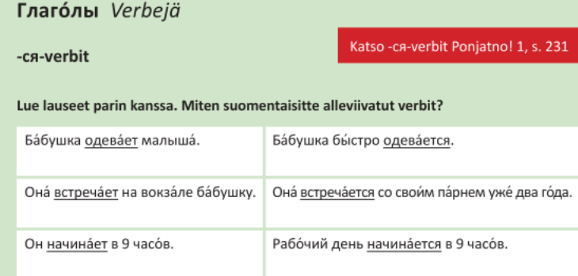

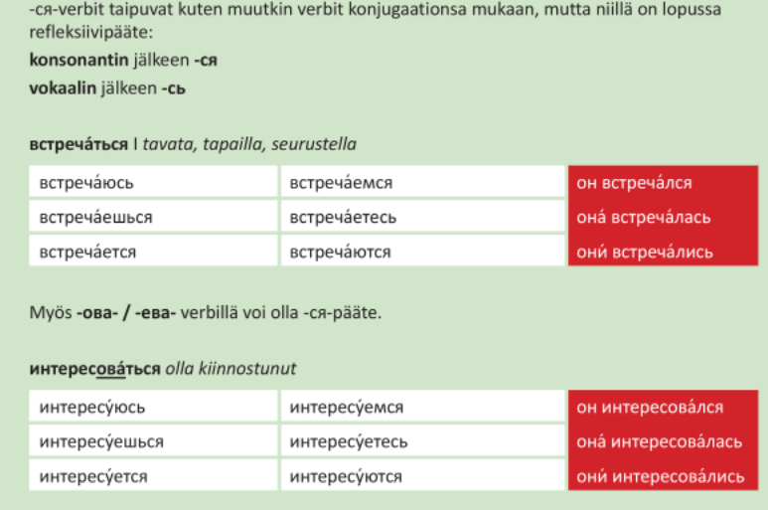

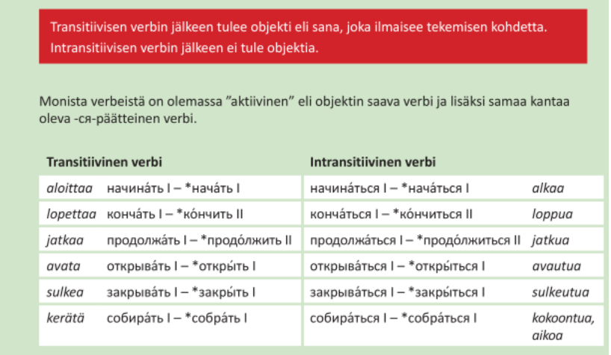

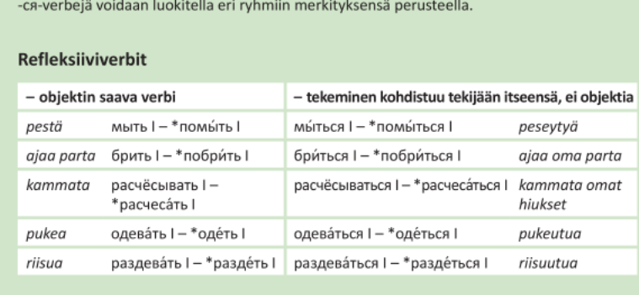

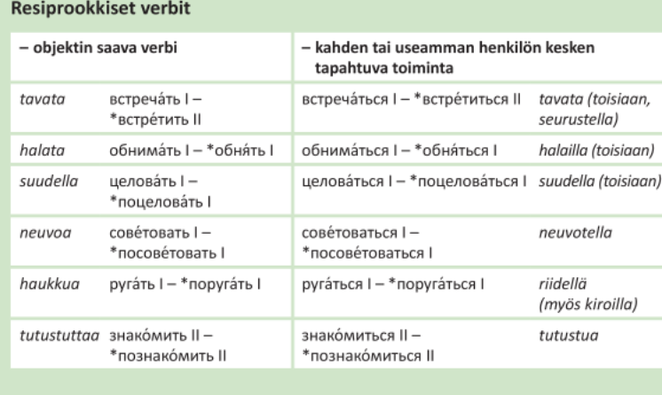

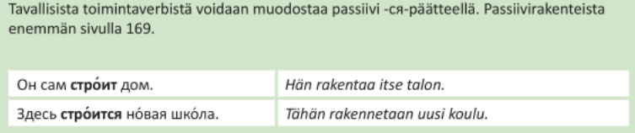

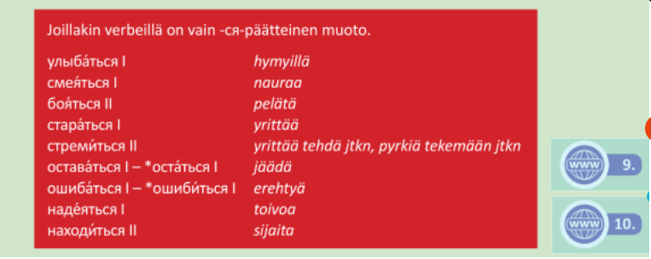

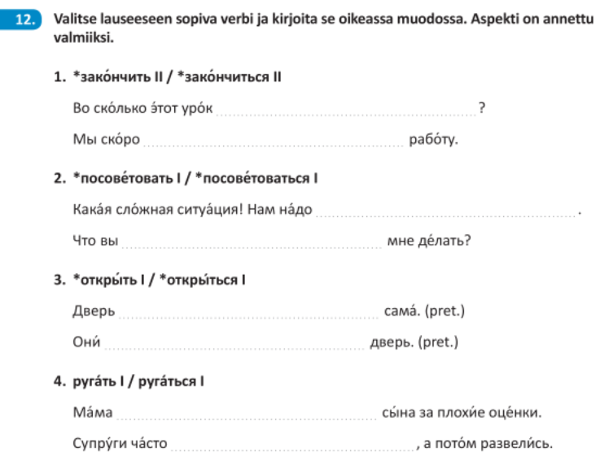

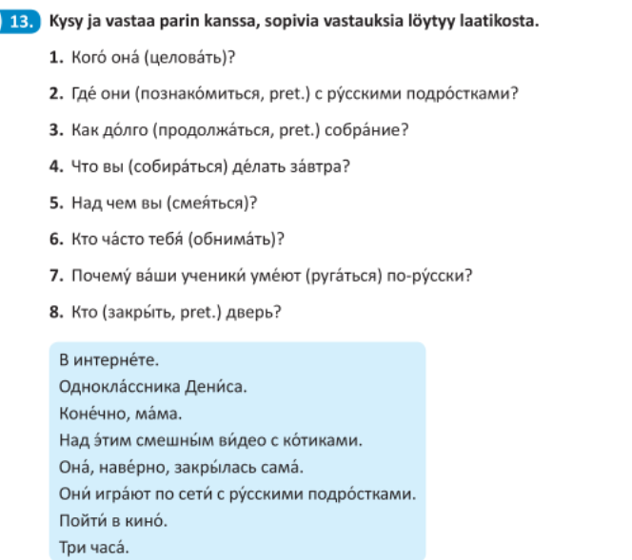

Kotitehtävä:

<https://sisalto.otava.fi/ponjatno/verkkoharjoitukset/ponjatno-3/urok-04/harjoitus-07/>

<https://sisalto.otava.fi/ponjatno/verkkoharjoitukset/ponjatno-3/urok-04/harjoitus-08/>

<https://sisalto.otava.fi/ponjatno/verkkoharjoitukset/ponjatno-3/urok-04/harjoitus-09/>

https://sisalto.otava.fi/ponjatno/verkkoharjoitukset/ponjatno-3/urok-04/harjoitus-10/